.

飞智手柄

产品调研说明书

上海贝锐信息科技股份有限公司

目 录

向日葵XXX 1

需求说明书 1

1. 概述 2

2. 具体需求 2

# 调研方向

目的：解答是否可以与向日葵联合，通过向日葵+手柄远程玩端游？

1. 飞智手柄物理按键情况（几个按键）？
2. 可以用来玩什么游戏？

# 产品分类

飞智外接硬件分为4类

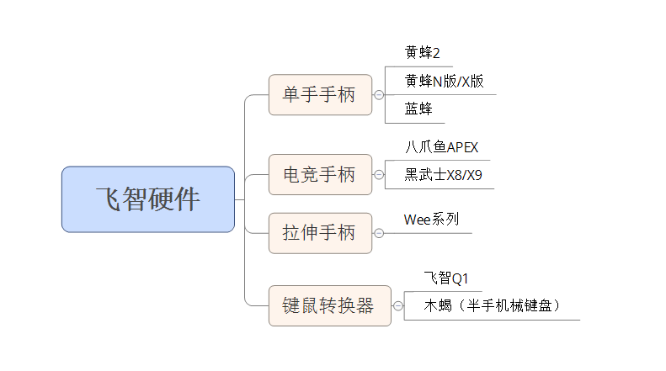

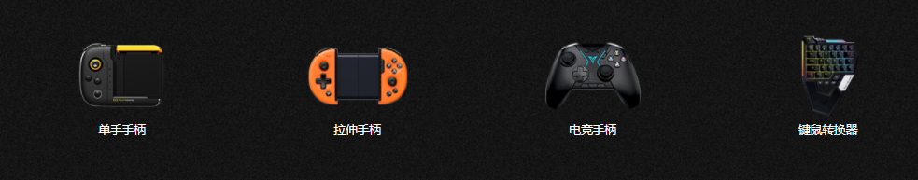

单手手柄（产品名称：黄蜂2）：4个操作键+1个方向摇杆

拉伸手柄（产品名称：Wee2T）：16个操作键+2个方向摇杆，另外组合键几个，需实物体验才知道

电竞手柄（产品名称：八爪鱼）：25个操作键+2个方向摇杆（本次体验产品），另外组合键24个

键鼠转换器（产品名称：木蝎）：大概34个操作键，有USB口连接鼠标

## 手柄类

使用流程图

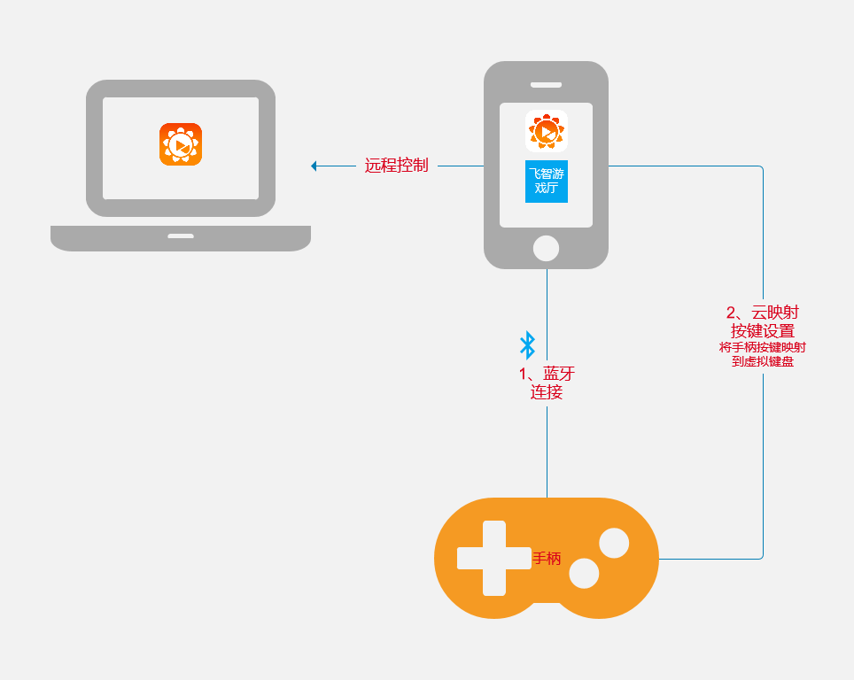

（图1）

实际操作图

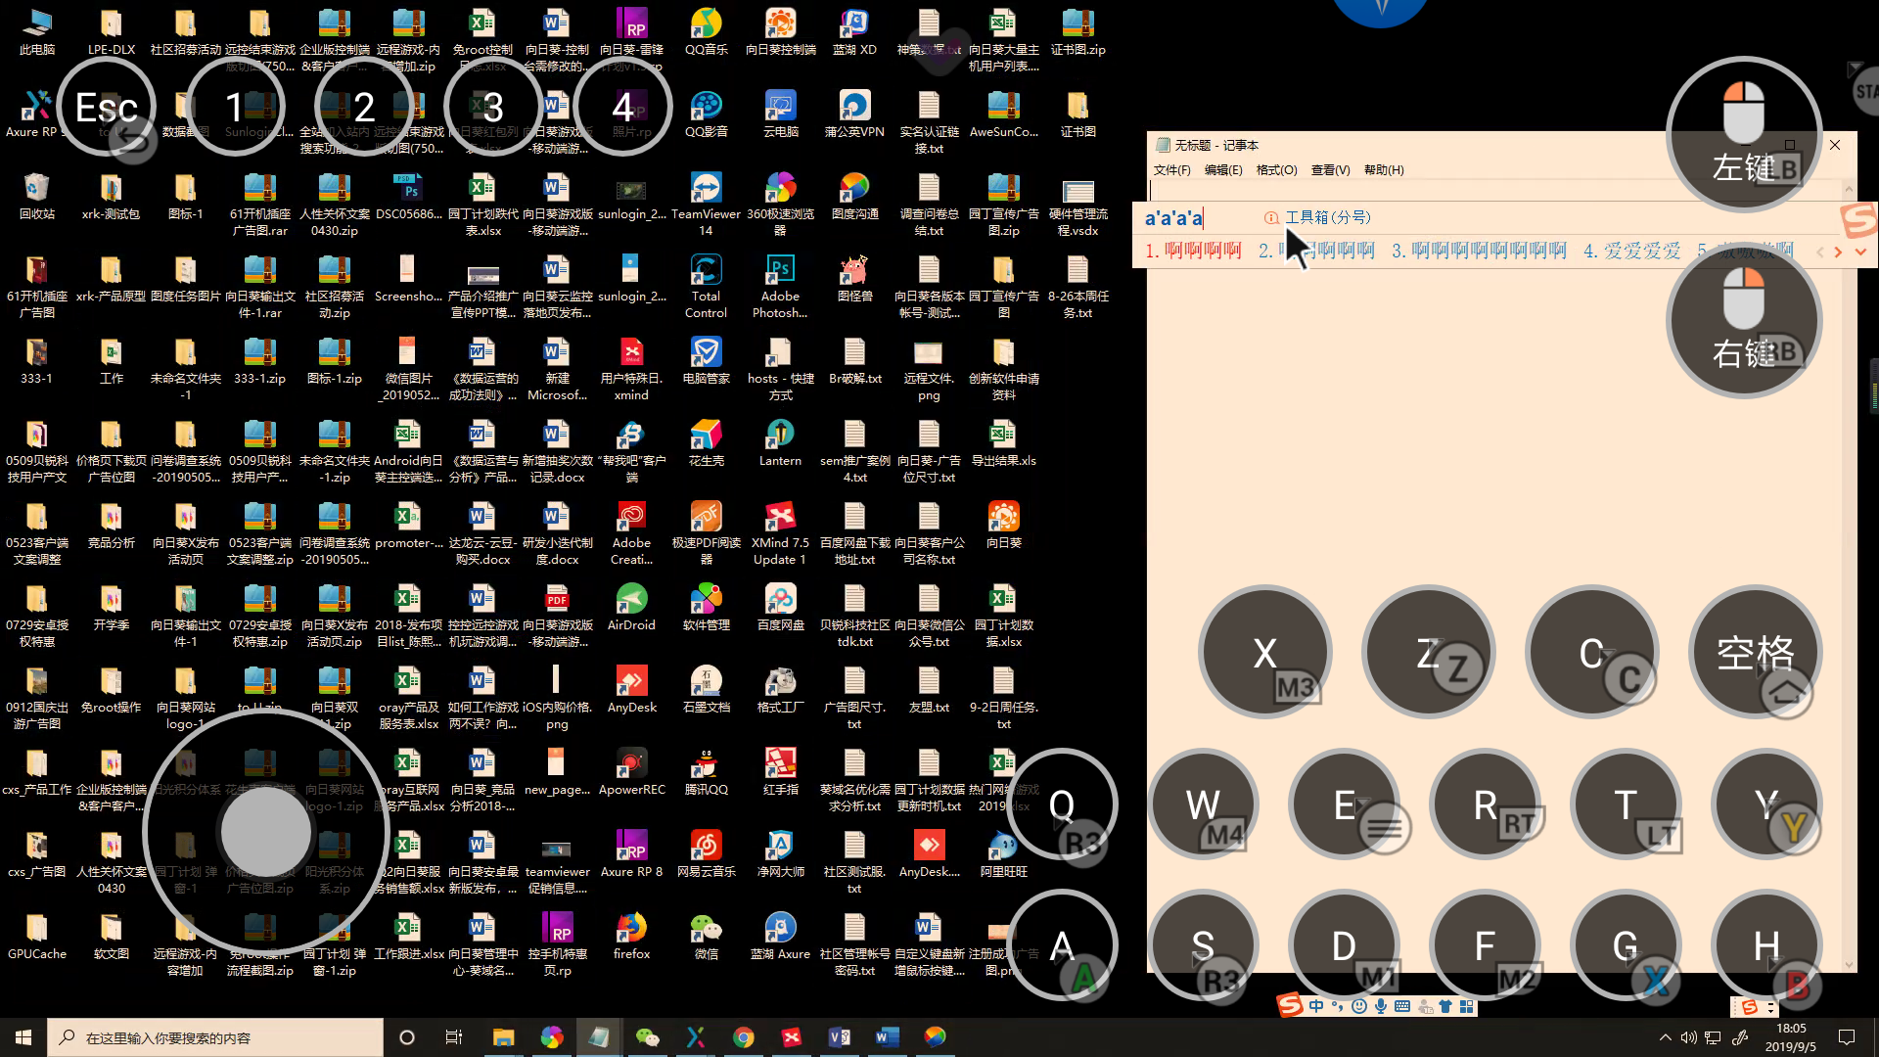

（图2）

通过云映射技术，可以将手柄的操作，直接映射到手机触摸屏上（比如图2，映射成功后，在手柄上按下“A键”，手机触摸屏“A键”所在的位置就被点击），所以使用手柄是可以直接控制向日葵游戏虚拟键盘点击

摇杆操作有4种模式可选，选择视觉模式，实测可以直接控制鼠标移动

前提，需要飞智游戏厅认定的游戏应用才能唤起飞智键盘设置悬浮入口

## 键鼠转换器

飞智Q1已支持

木蝎：半手键盘

手机连接Q1，通过达龙云主机教程：<http://bbs.flydigi.com/detail/886>

飞智Q1与木蝎使用流程一致

## 可远程玩什么游戏